Приложение 2
ОПИСАНИЕ МЕСТОПОЛОЖЕНИЯ ГРАНИЦ
Зона делового, общественного и коммерческого назначения (О1), Григорьевский сельсовет Ермаковского района красноярского края
(наименование объекта, местоположение границ которого описано (далее - объект)
Сведения об объекте
N п/п | Характеристики объекта | Описание характеристик
1 | 2 | 3
1 | Местоположение объекта | Красноярский край, Ермаковский р-н, Григорьевский с/с
2 | Площадь объекта ± величина погрешности определения площади (P ± ∆P), м² | 44614 ± 0
3 | Иные характеристики объекта | -

Сведения о местоположении границ объекта
1. Система координат МСК 167
2. Сведения о характерных точках границ объекта
Обозначение характерных точек границ | Координаты, м |  | Метод определения координат характерной точки | Средняя квадратическая погрешность положения характерной точки (Mt), м | Описание обозначения точки на местности (при наличии)
 | X | Y
1 | 2 | 3 | 4 | 5 | 6
1 | 321629.64 | 96534.69 | Картометрический метод | 1 | -
2 | 321632.17 | 96515.71 | Картометрический метод | 1 | -
3 | 321627.91 | 96514.41 | Картометрический метод | 1 | -
4 | 321631.13 | 96503.81 | Картометрический метод | 1 | -
5 | 321634.08 | 96504.33 | Картометрический метод | 1 | -
6 | 321634.77 | 96500.39 | Картометрический метод | 1 | -
7 | 321635.38 | 96492.52 | Картометрический метод | 1 | -
8 | 321625.07 | 96484.42 | Картометрический метод | 1 | -
9 | 321625.79 | 96478.86 | Картометрический метод | 1 | -
10 | 321638.25 | 96480.96 | Картометрический метод | 1 | -
11 | 321649.53 | 96443.40 | Картометрический метод | 1 | -
12 | 321656.35 | 96426.02 | Картометрический метод | 1 | -
13 | 321681.05 | 96393.55 | Картометрический метод | 1 | -
14 | 321665.87 | 96382.71 | Картометрический метод | 1 | -
15 | 321624.16 | 96336.18 | Картометрический метод | 1 | -
16 | 321624.31 | 96337.67 | Картометрический метод | 1 | -
17 | 321632.14 | 96414.97 | Картометрический метод | 1 | -
18 | 321633.17 | 96421.42 | Картометрический метод | 1 | -
19 | 321571.01 | 96408.91 | Картометрический метод | 1 | -
20 | 321568.66 | 96420.95 | Картометрический метод | 1 | -
21 | 321566.82 | 96428.86 | Картометрический метод | 1 | -
22 | 321555.57 | 96443.55 | Картометрический метод | 1 | -
23 | 321548.20 | 96460.11 | Картометрический метод | 1 | -
24 | 321544.29 | 96459.68 | Картометрический метод | 1 | -
25 | 321541.91 | 96476.23 | Картометрический метод | 1 | -
26 | 321546.41 | 96478.03 | Картометрический метод | 1 | -
27 | 321544.81 | 96486.93 | Картометрический метод | 1 | -
28 | 321547.57 | 96487.35 | Картометрический метод | 1 | -
29 | 321547.14 | 96490.39 | Картометрический метод | 1 | -
30 | 321544.89 | 96491.20 | Картометрический метод | 1 | -
31 | 321544.48 | 96496.45 | Картометрический метод | 1 | -
32 | 321550.99 | 96499.28 | Картометрический метод | 1 | -
33 | 321552.02 | 96495.55 | Картометрический метод | 1 | -
34 | 321579.28 | 96503.12 | Картометрический метод | 1 | -
35 | 321579.28 | 96503.21 | Картометрический метод | 1 | -
36 | 321580.19 | 96516.24 | Картометрический метод | 1 | -
37 | 321602.90 | 96528.38 | Картометрический метод | 1 | -
38 | 321604.77 | 96524.60 | Картометрический метод | 1 | -
39 | 321619.06 | 96531.18 | Картометрический метод | 1 | -
1 | 321629.64 | 96534.69 | Картометрический метод | 1 | -
 |  |  |  |  | -
40 | 321840.46 | 96561.32 | Картометрический метод | 1 | -
41 | 321825.89 | 96556.40 | Картометрический метод | 1 | -
42 | 321820.63 | 96555.20 | Картометрический метод | 1 | -
43 | 321785.49 | 96547.91 | Картометрический метод | 1 | -
44 | 321783.57 | 96550.44 | Картометрический метод | 1 | -
45 | 321774.00 | 96548.72 | Картометрический метод | 1 | -
46 | 321750.75 | 96544.56 | Картометрический метод | 1 | -
47 | 321748.62 | 96544.17 | Картометрический метод | 1 | -
48 | 321723.33 | 96539.60 | Картометрический метод | 1 | -
49 | 321716.42 | 96538.24 | Картометрический метод | 1 | -
50 | 321714.49 | 96541.93 | Картометрический метод | 1 | -
51 | 321691.06 | 96544.10 | Картометрический метод | 1 | -
52 | 321679.31 | 96541.39 | Картометрический метод | 1 | -
53 | 321678.81 | 96543.51 | Картометрический метод | 1 | -
54 | 321677.80 | 96543.29 | Картометрический метод | 1 | -
55 | 321660.59 | 96539.18 | Картометрический метод | 1 | -
56 | 321665.27 | 96520.17 | Картометрический метод | 1 | -
57 | 321669.67 | 96502.38 | Картометрический метод | 1 | -
58 | 321675.38 | 96473.79 | Картометрический метод | 1 | -
59 | 321678.95 | 96463.78 | Картометрический метод | 1 | -
60 | 321694.98 | 96428.78 | Картометрический метод | 1 | -
61 | 321702.47 | 96428.57 | Картометрический метод | 1 | -
62 | 321790.96 | 96427.62 | Картометрический метод | 1 | -
63 | 321793.75 | 96427.46 | Картометрический метод | 1 | -
64 | 321796.85 | 96424.50 | Картометрический метод | 1 | -
65 | 321809.53 | 96424.34 | Картометрический метод | 1 | -
66 | 321889.56 | 96423.43 | Картометрический метод | 1 | -
67 | 321900.02 | 96429.30 | Картометрический метод | 1 | -
68 | 321918.12 | 96435.44 | Картометрический метод | 1 | -
69 | 321911.56 | 96541.86 | Картометрический метод | 1 | -
70 | 321897.13 | 96547.66 | Картометрический метод | 1 | -
71 | 321864.48 | 96547.28 | Картометрический метод | 1 | -
72 | 321854.15 | 96548.21 | Картометрический метод | 1 | -
73 | 321851.33 | 96550.66 | Картометрический метод | 1 | -
74 | 321848.36 | 96553.24 | Картометрический метод | 1 | -
40 | 321840.46 | 96561.32 | Картометрический метод | 1 | -
 |  |  |  |  | -
75 | 321603.36 | 96695.72 | Картометрический метод | 1 | -
76 | 321598.15 | 96694.73 | Картометрический метод | 1 | -
77 | 321589.27 | 96693.16 | Картометрический метод | 1 | -
78 | 321588.86 | 96677.04 | Картометрический метод | 1 | -
79 | 321588.73 | 96672.45 | Картометрический метод | 1 | -
80 | 321588.43 | 96662.06 | Картометрический метод | 1 | -
81 | 321591.67 | 96639.33 | Картометрический метод | 1 | -
82 | 321601.84 | 96640.28 | Картометрический метод | 1 | -
83 | 321602.41 | 96637.04 | Картометрический метод | 1 | -
84 | 321609.83 | 96637.86 | Картометрический метод | 1 | -
85 | 321614.39 | 96637.85 | Картометрический метод | 1 | -
86 | 321609.52 | 96658.35 | Картометрический метод | 1 | -
87 | 321606.71 | 96667.32 | Картометрический метод | 1 | -
75 | 321603.36 | 96695.72 | Картометрический метод | 1 | -
 |  |  |  |  | -
88 | 321904.96 | 96808.15 | Картометрический метод | 1 | -
89 | 321848.64 | 96807.81 | Картометрический метод | 1 | -
90 | 321847.32 | 96804.22 | Картометрический метод | 1 | -
91 | 321840.37 | 96804.66 | Картометрический метод | 1 | -
92 | 321834.08 | 96804.59 | Картометрический метод | 1 | -
93 | 321829.08 | 96804.55 | Картометрический метод | 1 | -
94 | 321828.70 | 96792.25 | Картометрический метод | 1 | -
95 | 321833.58 | 96791.16 | Картометрический метод | 1 | -
96 | 321847.94 | 96787.49 | Картометрический метод | 1 | -
97 | 321847.52 | 96786.44 | Картометрический метод | 1 | -
98 | 321853.22 | 96784.17 | Картометрический метод | 1 | -
99 | 321854.71 | 96783.01 | Картометрический метод | 1 | -
100 | 321854.63 | 96781.49 | Картометрический метод | 1 | -
101 | 321856.56 | 96781.37 | Картометрический метод | 1 | -
102 | 321856.66 | 96782.85 | Картометрический метод | 1 | -
103 | 321857.88 | 96784.13 | Картометрический метод | 1 | -
104 | 321859.96 | 96784.03 | Картометрический метод | 1 | -
105 | 321859.89 | 96779.14 | Картометрический метод | 1 | -
106 | 321868.90 | 96779.36 | Картометрический метод | 1 | -
107 | 321869.45 | 96775.58 | Картометрический метод | 1 | -
108 | 321869.60 | 96773.42 | Картометрический метод | 1 | -
109 | 321872.29 | 96774.20 | Картометрический метод | 1 | -
110 | 321875.80 | 96762.94 | Картометрический метод | 1 | -
111 | 321886.92 | 96763.40 | Картометрический метод | 1 | -
112 | 321887.20 | 96758.94 | Картометрический метод | 1 | -
113 | 321892.53 | 96759.19 | Картометрический метод | 1 | -
114 | 321892.26 | 96763.64 | Картометрический метод | 1 | -
115 | 321901.60 | 96764.85 | Картометрический метод | 1 | -
116 | 321904.69 | 96767.31 | Картометрический метод | 1 | -
117 | 321904.95 | 96769.95 | Картометрический метод | 1 | -
118 | 321908.11 | 96773.35 | Картометрический метод | 1 | -
119 | 321909.31 | 96803.59 | Картометрический метод | 1 | -
120 | 321904.72 | 96803.84 | Картометрический метод | 1 | -
88 | 321904.96 | 96808.15 | Картометрический метод | 1 | -
 |  |  |  |  | -
121 | 321411.48 | 96843.54 | Картометрический метод | 1 | -
122 | 321410.57 | 96837.59 | Картометрический метод | 1 | -
123 | 321406.16 | 96824.02 | Картометрический метод | 1 | -
124 | 321404.82 | 96818.62 | Картометрический метод | 1 | -
125 | 321432.72 | 96811.59 | Картометрический метод | 1 | -
126 | 321433.19 | 96815.41 | Картометрический метод | 1 | -
127 | 321434.35 | 96824.85 | Картометрический метод | 1 | -
128 | 321435.08 | 96827.62 | Картометрический метод | 1 | -
129 | 321439.65 | 96835.20 | Картометрический метод | 1 | -
130 | 321412.77 | 96843.14 | Картометрический метод | 1 | -
121 | 321411.48 | 96843.54 | Картометрический метод | 1 | -

3. Сведения о характерных точках части (частей) границы объекта
Обозначение характерных точек части границы | Координаты, м |  | Метод определения координат характерной точки | Средняя квадратическая погрешность положения характерной точки (Mt), м | Описание обозначения точки на местности (при наличии)
 | X | Y
1 | 2 | 3 | 4 | 5 | 6
-
- | - | - | - | - | -

Сведения о местоположении измененных (уточненных) границ объекта
1. Система координат МСК 167
2. Сведения о характерных точках границ объекта
Обозначение характерных точек границ | Существующие координаты, м |  | Измененные (уточненные) координаты, м |  | Метод определения координат характерной точки | Средняя квадратическая погрешность положения характерной точки (Mt), м | Описание обозначения точки на местности (при наличии)
 | X | Y | X | Y
1 | 2 | 3 | 4 | 5 | 6 | 7 | 8
- | - | - | - | - | - | - | -

3. Сведения о характерных точках части (частей) границы объекта
Обозначение характерных точек части границы | Существующие координаты, м |  | Измененные (уточненные) координаты, м |  | Метод определения координат характерной точки | Средняя квадратическая погрешность положения характерной точки (Mt), м | Описание обозначения точки на местности (при наличии)
 | X | Y | X | Y
1 | 2 | 3 | 4 | 5 | 6 | 7 | 8
-
- | - | - | - | - | - | - | -

План границ объекта
Обзорная схема границ объекта
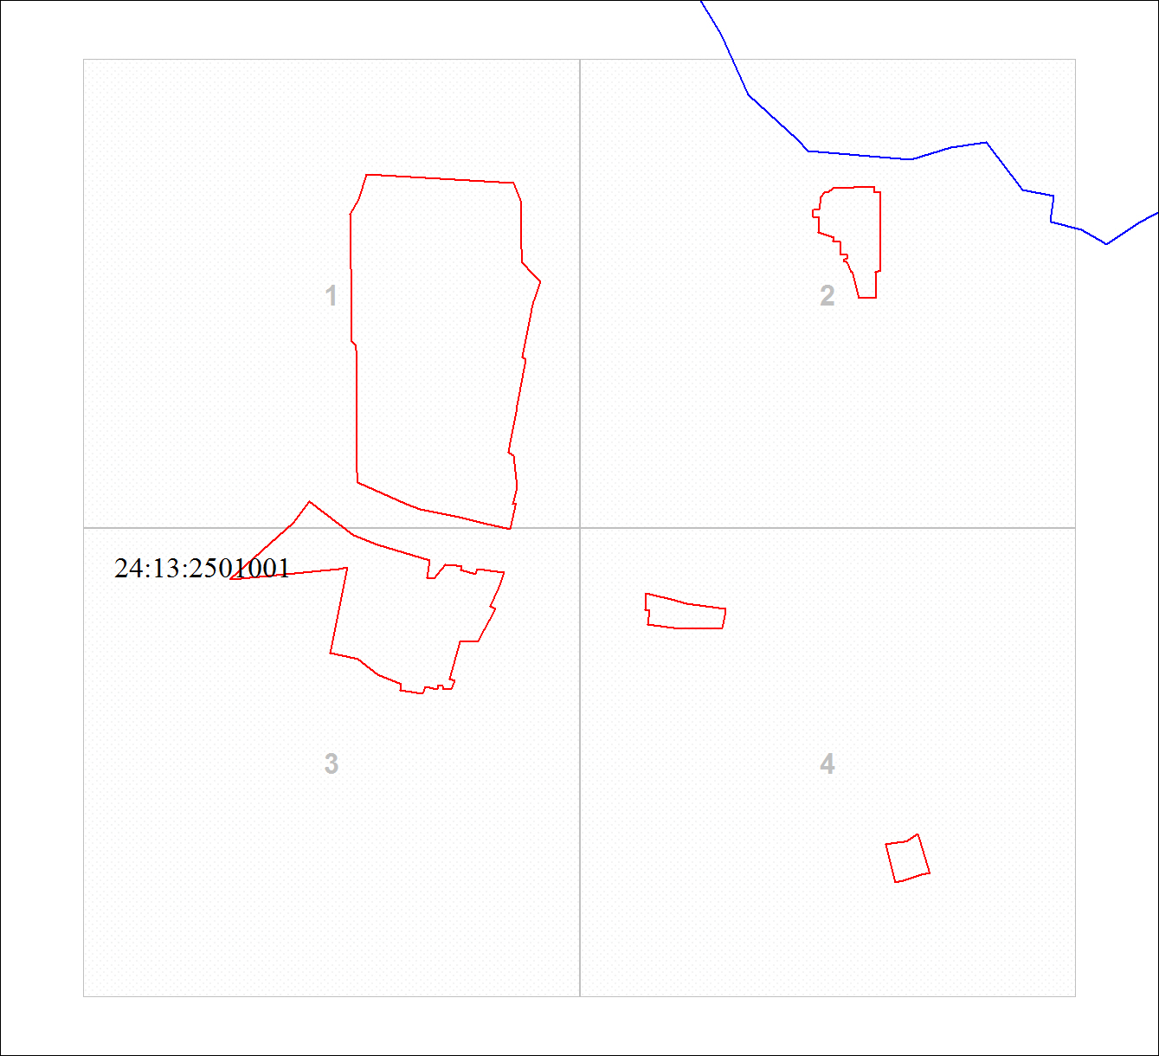
Масштаб 1:4938

Используемые условные знаки и обозначения:
Характерная точка границы объекта
Надписи номеров характерных точек границы объекта
Граница объекта
Границы земельных участков

Подпись__________________ Лукина Л. Б. | Дата 18 октября 2021 г.
Место для оттиска печати (при наличии) лица, составившего описание местоположения границ объекта

План границ объекта
Выносной лист № 1
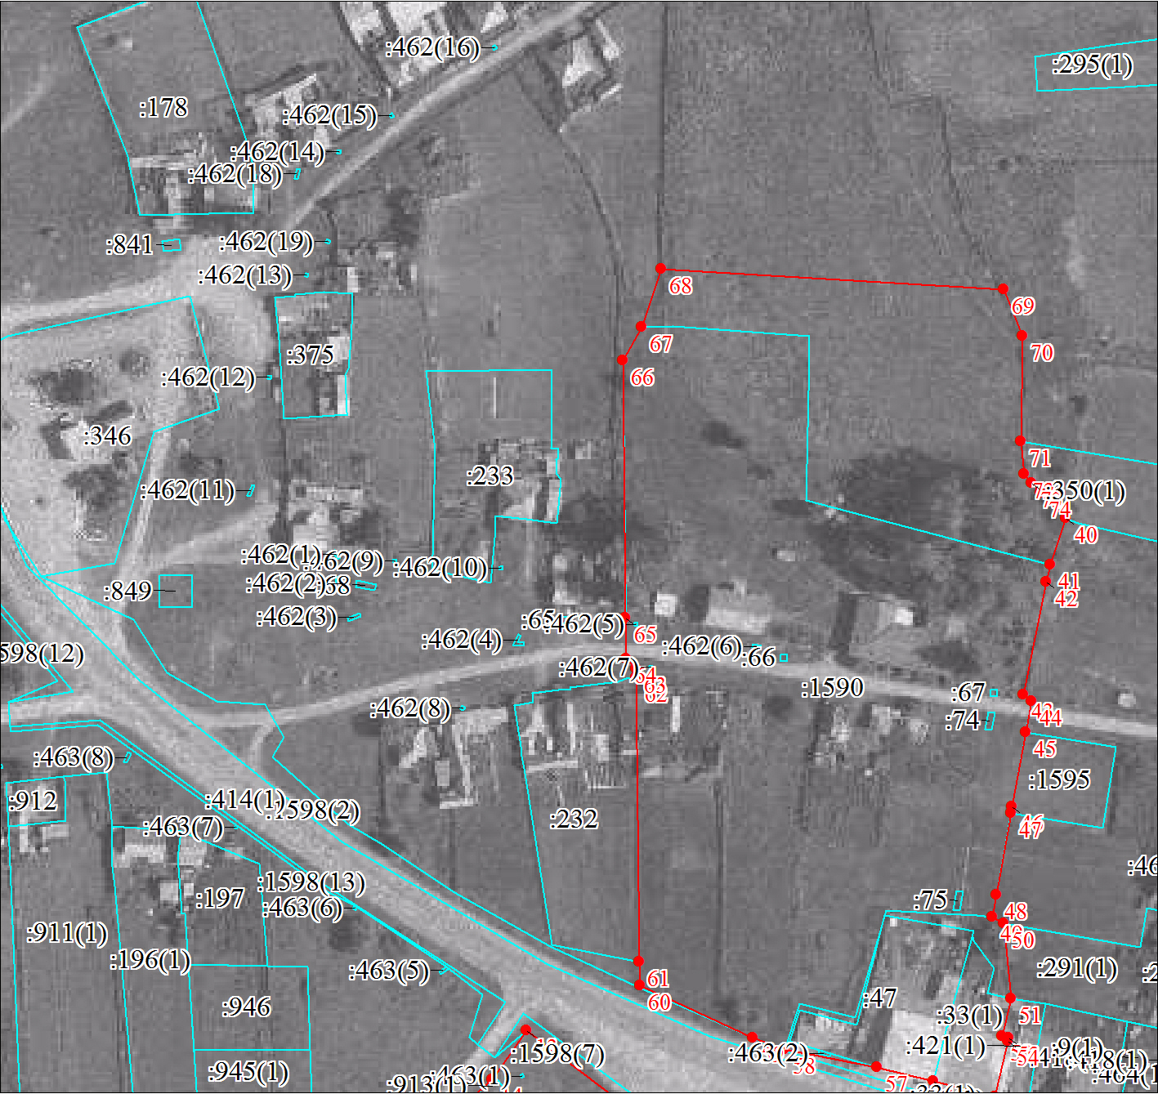
Масштаб 1:2000

Используемые условные знаки и обозначения:
Условные обозначения представлены на листе 108

Подпись__________________ Лукина Л. Б. | Дата 18 октября 2021 г.
Место для оттиска печати (при наличии) лица, составившего описание местоположения границ объекта

План границ объекта
Выносной лист № 2
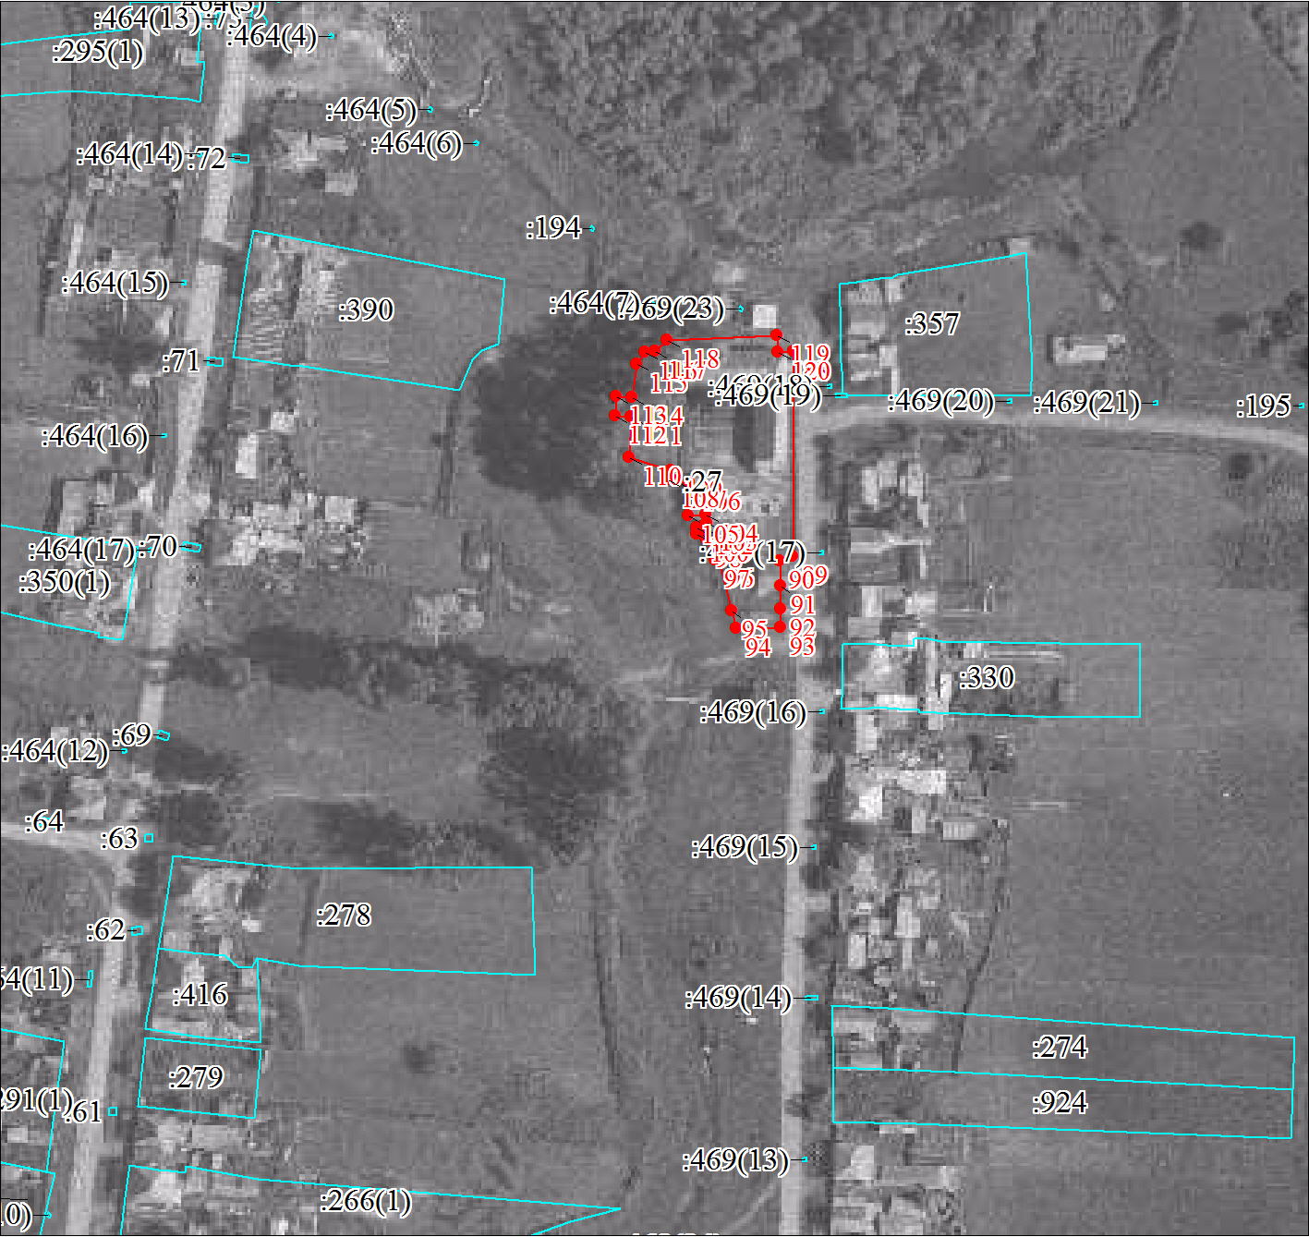
Масштаб 1:2000

Используемые условные знаки и обозначения:
Условные обозначения представлены на листе 108

Подпись__________________ Лукина Л. Б. | Дата 18 октября 2021 г.
Место для оттиска печати (при наличии) лица, составившего описание местоположения границ объекта

План границ объекта
Выносной лист № 3
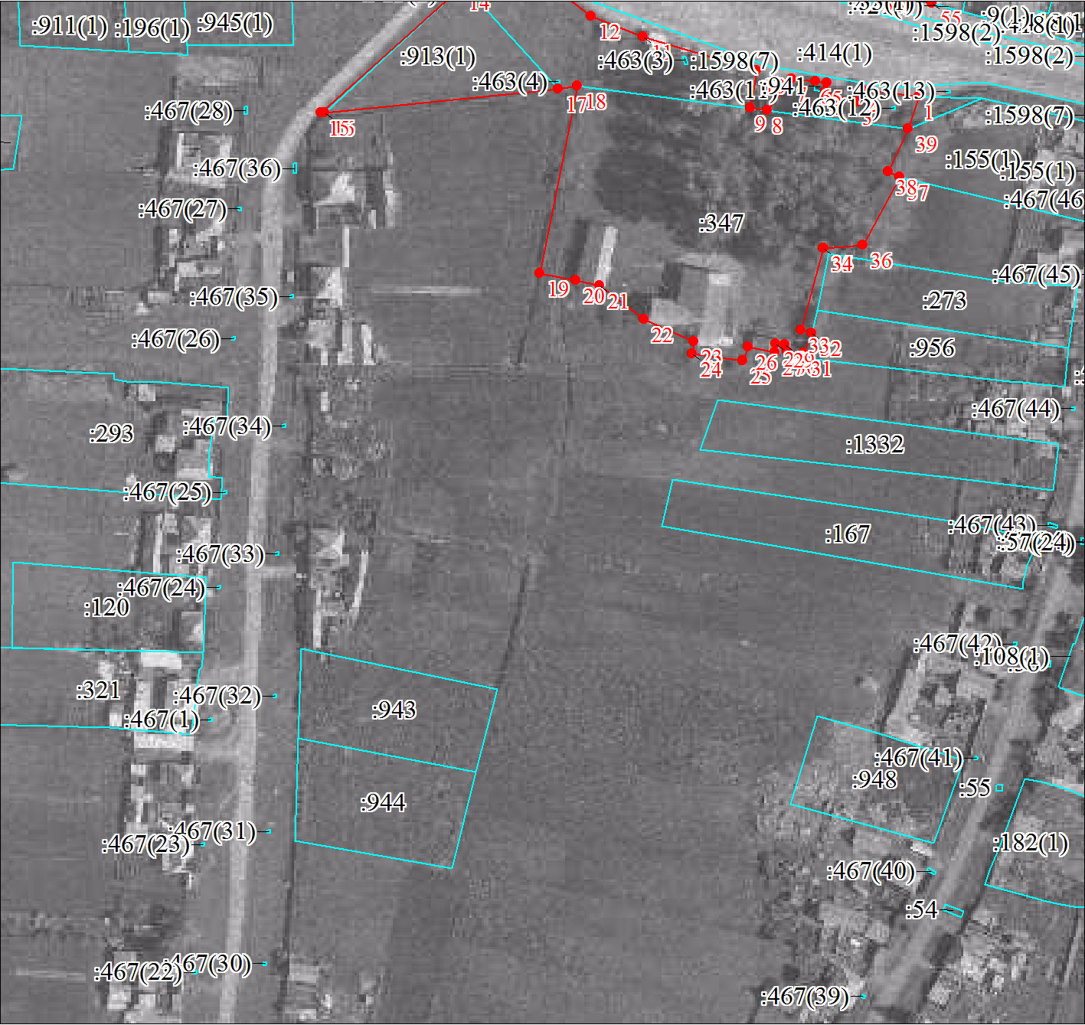
Масштаб 1:2000

Используемые условные знаки и обозначения:
Условные обозначения представлены на листе 108

Подпись__________________ Лукина Л. Б. | Дата 18 октября 2021 г.
Место для оттиска печати (при наличии) лица, составившего описание местоположения границ объекта

План границ объекта
Выносной лист № 4
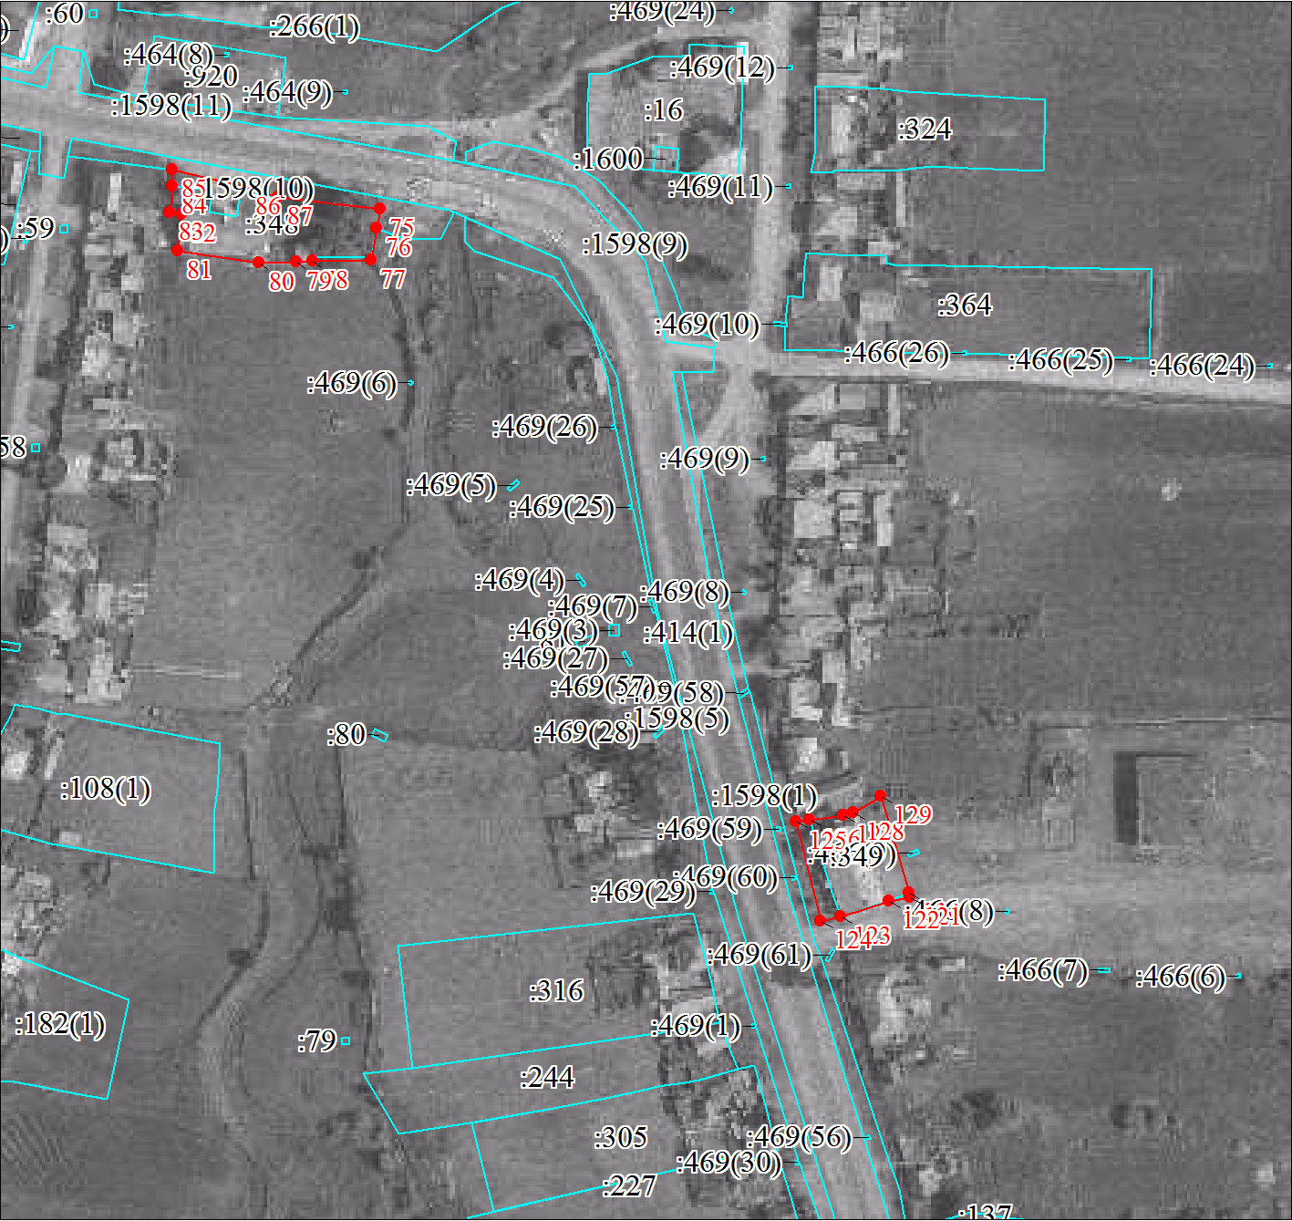
Масштаб 1:2000

Используемые условные знаки и обозначения:
Условные обозначения представлены на листе 108

Подпись__________________ Лукина Л. Б. | Дата 18 октября 2021 г.
Место для оттиска печати (при наличии) лица, составившего описание местоположения границ объекта

